Servo drive B&R com interface BiSS
Ampliação da gama de codificadores de posição para a série ACOPOSmulti
Ser capaz de ler sinais de um grande número de codificadores de posição diferentes não é nada novo para a família de unidades múltiplas B&R ACOPOS. Agora, esta extensa gama de produtos já está sendo expandida para incluir um novo membro: uma placa de interface para codificadores BiSS. Esta nova adição apresenta aos clientes mais uma opção de uma ampla gama de sistemas de medição para selecionar o encoder de posição mais adequado ao aplicativo em questão.
Leitura de dados do sensor de forma rápida e confiável com o BiSS
A interface do sensor bidirecional totalmente digital BiSS é um padrão de comunicação aberto e sem licença que permite que os dados do sensor sejam lidos de forma síncrona, segura e rápida. A nova interface BiSS possui transferência de dados de alta velocidade com excelentes propriedades de detecção de erros.
Isso torna a interface do codificador BiSS especialmente adequada para aplicações exigentes, como integrar codificadores de eixo oco totalmente digitais com grandes diâmetros internos ou implementar sistemas de medição absolutos ou lineares robustos com movimentos de alta velocidade.
Extensão de módulos ACOPOSmulti plug-in
O cartão de plug-in de interface BiSS é uma adição lógica para a ampla gama de módulos de encoder plug-in ACOPOS e abre novas possibilidades para lidar com projetos de automação exigentes.

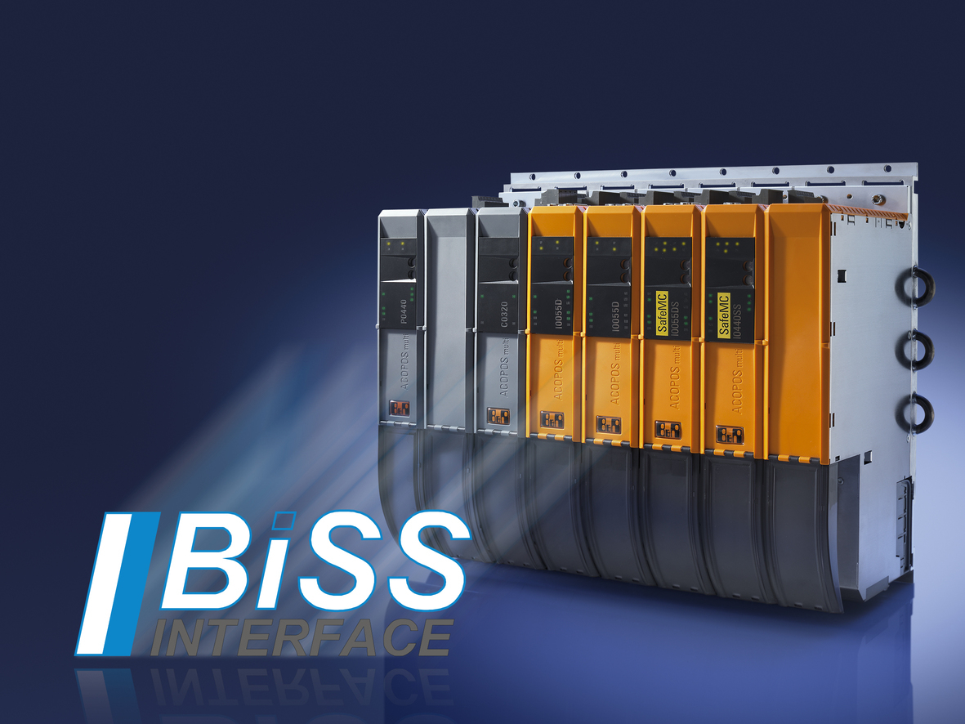
Com a adição da interface BISS, a B&R expandiu sua gama de codificadores de posição para servo-compressores ACOPOSmulti - outra opção para ajudar os usuários a selecionar o codificador mais adequado ao aplicativo em questão.

Sobre a B&R
A B&R é uma empresa de automação inovadora com sede na Áustria e escritórios em todo o mundo. Como líder global em automação industrial, a B&R combina tecnologia de ponta com engenharia avançada para fornecer aos clientes em praticamente todas as indústrias soluções completas para automação de máquinas e fábricas, controle de movimento, IHM e tecnologia de segurança integrada. Com padrões de comunicação de fieldbus industriais como POWERLINK e openSAFETY, bem como o poderoso ambiente de desenvolvimento de software do Automation Studio, a B&R está constantemente redefinindo o futuro da engenharia de automação. O espírito inovador que mantém a B&R na vanguarda da automação industrial é impulsionado pelo compromisso de simplificar processos e superar as expectativas dos clientes.
Para mais informações, visite www.br-automation.com

